GUI就是 Java提供的 用户交互界面
- GUI(用户图像界面) 存在于javax.swing接口中，javax是java extension包，swing包存在于javax包中。
https://baike.baidu.com/item/javax/6413567?fr=aladdin
https://baike.baidu.com/item/Swing/3286527

- 成为高级程序员 就是不断学习使用别人的 先进接口的过程，因为团队的力量总比一个人大

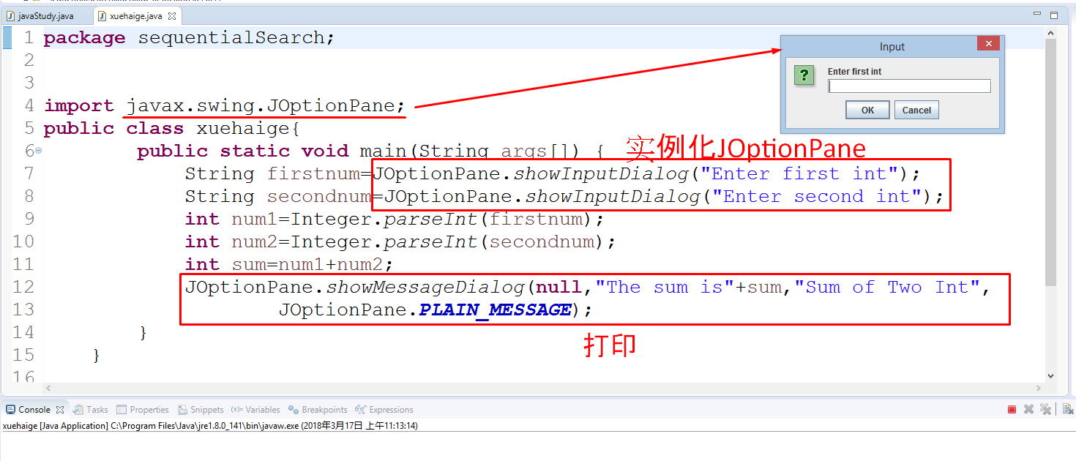

三种GUI包 : AWT . Swing . JavaFX
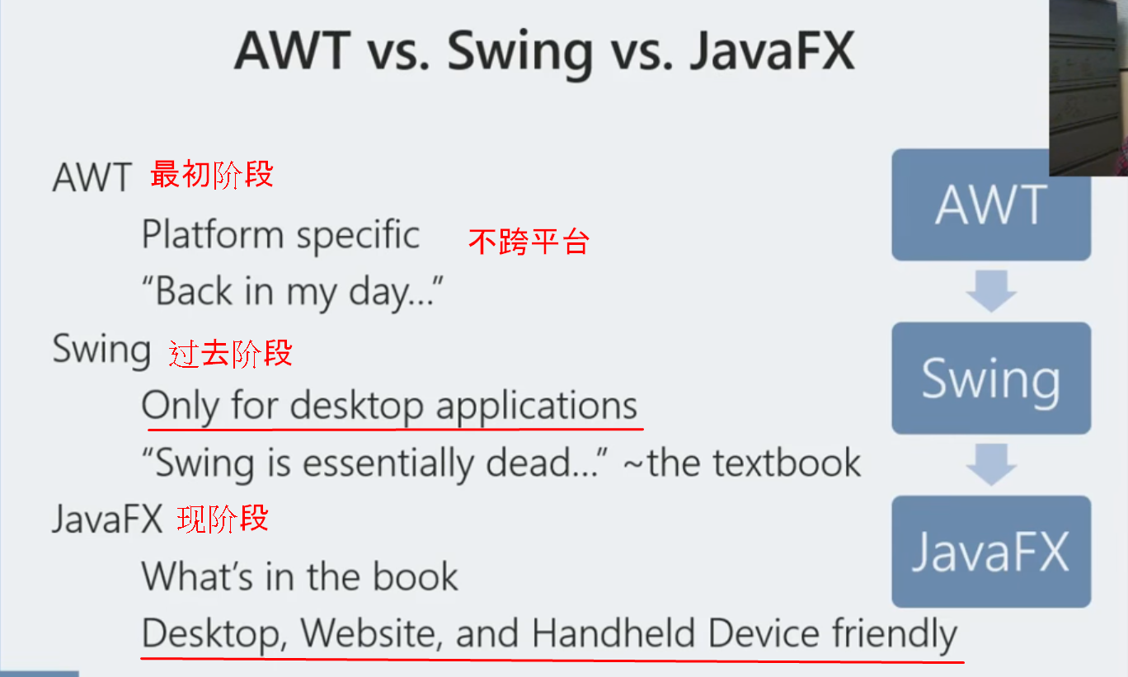

Java程序中导入图片的方法
- 把你要用的图片放到bin文件夹里面
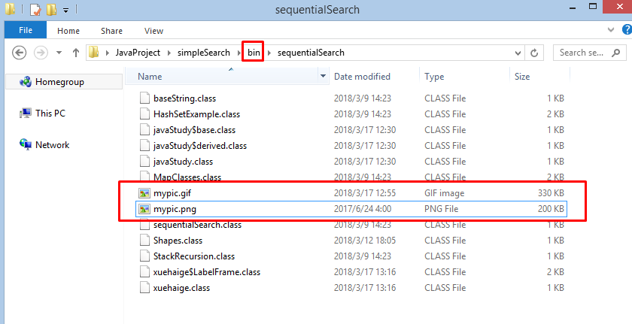
然后在 调用图片函数中传参 “图片名.格式” 就好了，比如:
Icon bug = new ImageIcon(getClass().getResource("mypic.png"));

因为bin(binary)中的文件 都是 不需要被编译的可执行文件 :
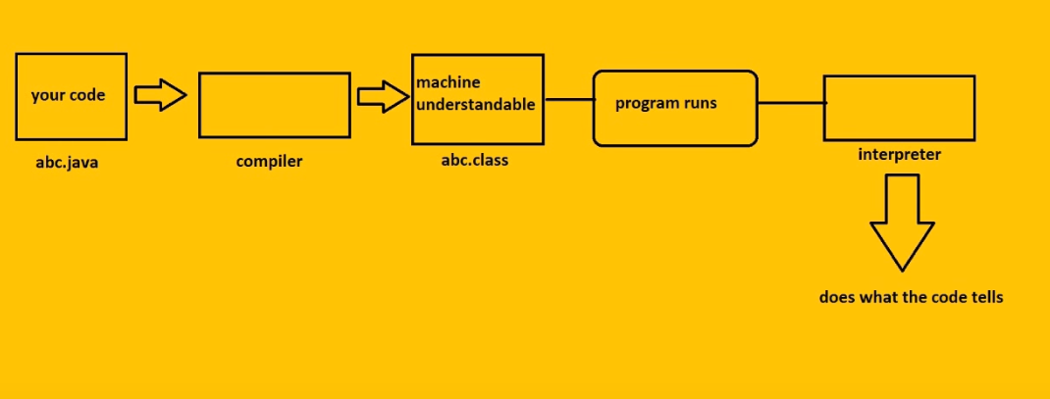
出处: https://www.youtube.com/watch?v=l0QavVi8Ank

- Eclipse提示框字体改动->Basic->dialog box
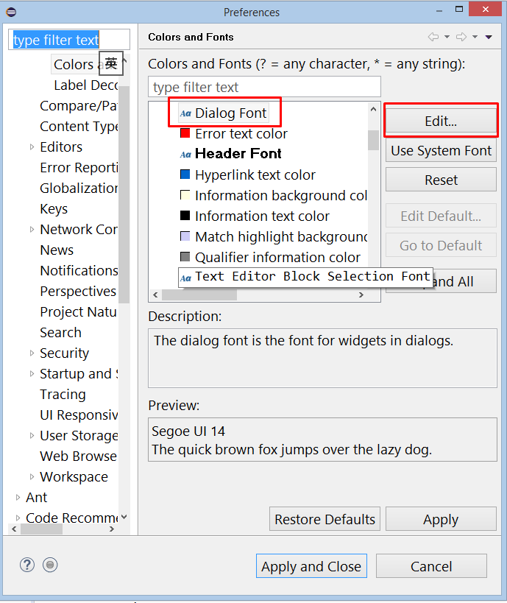

一个按照书上代码做的 检测用户输入值的GUI小程序
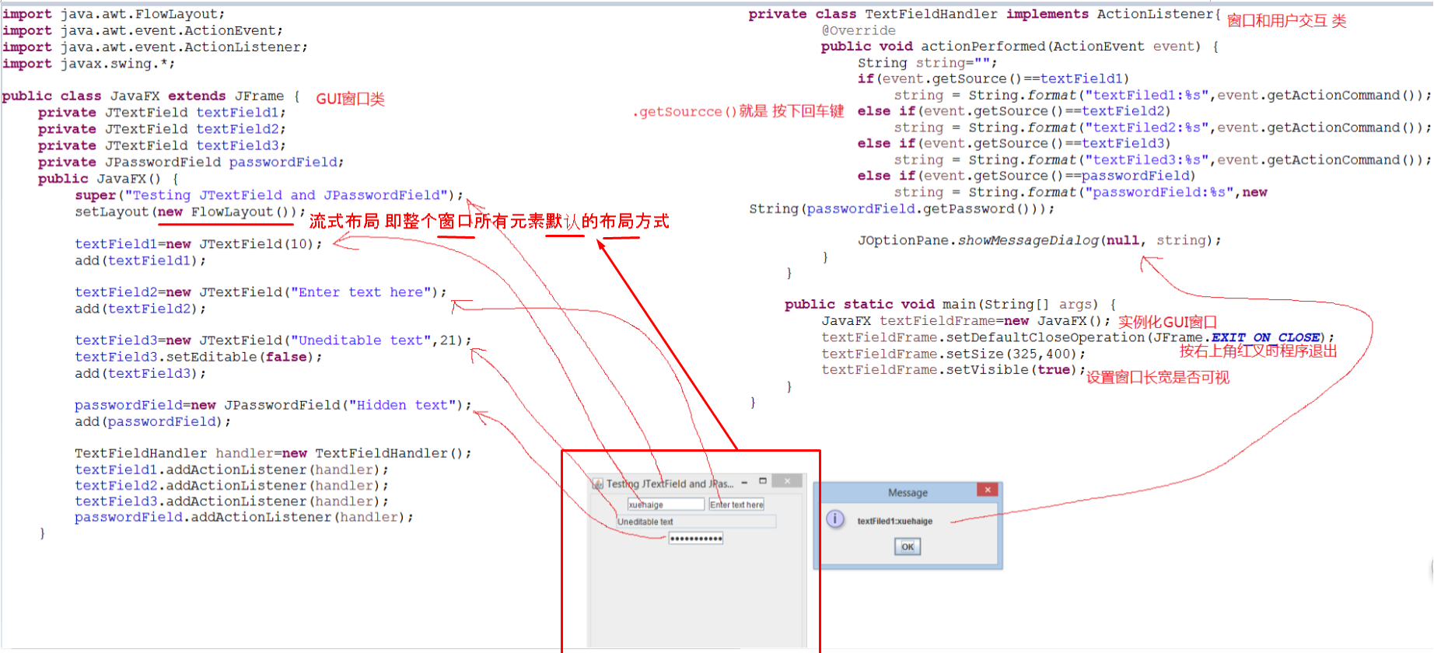
//FlowLayout就是窗体元素默认的布局排版

Swing组件关系图
